JMX入门

JMX越来越多得出现在各种技术杂志、以及社区，如ibm的 developerworks和bea的dev2dev。不仅仅是SUN，许多厂商都宣布已经或是准备支持这一技术。IBM、BEA、HP、Marcomedia(JRun)这些大的厂商，而且还有许多小的软件公司和开源项目也都加入了这一行列。为什么JMX那么受欢迎，JMX到底有那些优势只得人们去学习和理解，本文从JMX的基本架构、hellowold jmx以及spring对JMX的支持讲起，希望大家能通过本文对JMX有个基础的认识，并能通过本文为今后学习JMX打个基础
JMX中的术语：
- MBean：是Managed Bean的简称。在JMX中MBean代表一个被管理的资源实例，通过MBean暴露一系列方法和属性，外界可以获取被管理的资源的状态和操纵MBean的行为。事实上，MBean就是一个Java Object，同JavaBean模型一样，外界使用反射来获取Object的值和调用Object的方法，只是MBean提供了更加容易操作的反射的使用。Mbean 包括4种类型：标准MBean、动态MBean、开放MBean、模型MBean。
- MBeanServer：MBeanServer是MBean 的容器。MBeanServer管理这些MBean，并且通过代理外界对它们的访问。MBeanServer提供了一种注册机制，通过注册Adaptor和Connector，以及MBean到MBeanServer，并且通过代理外界对它们的访问。外界可以通过名字来得到相应的MBean实例。
- JMX Agent：Agent只是一个Java进程，它包括这个MBeanServer和一系列附加的MbeanService。当然这些Service也是通过MBean的形式来发布。
- Protocol Adapters and Connectors
JMX Agent通过各种各样的Adapter和Connector来与外界(JVM之外)进行通信。同样外界（JVM之外）也必须通过某个Adapter和Connector来向JMX Agent发送管理或控制请求。Jdmk5.1中，sun提供很多Adaptor和Connector的实现
Adapter和Connector的区别在于：Adapter是使用某种协议(HTTP或者SNMP)来与JMX Agent获得联系，Agent端会有一个对象(Adapter)来处理有关协议的细节。比如SNMP Adapter和HTTP Adapter。而Connector在Agent端和client端都必须有这样一个对象来处理相应的请求与应答。比如RMI Connector。
JMX Agent可以带有任意多个Adapter，因此可以使用多种不同的方式访问Agent。
JMX基本构架：
JMX分为三层，分别负责处理不同的事务。它们分别是：
- Instrumentation 层
Instrumentation层主要包括了一系列的接口定义和描述如何开发MBean的规范。通常JMX所管理的资源有一个或多个MBean组成，因此这个资源可以是任何由Java语言开发的组件，或是一个JavaWrapper包装的其他语言开发的资源。
- Agent 层
Agent用来管理相应的资源，并且为远端用户提供访问的接口。Agent层构建在Intrumentation层之上，并且使用管理Instrumentation层内部的组件。通常Agent由一个MBeanServer组成。另外Agent还提供一个或多个Adapter或Connector以供外界的访问。
- Distributed 层
Distributed层关心Agent如何被远端用户访问的细节。它定义了一系列用来访问Agent的接口和组件，包括Adapter和Connector的描述。
Jmx 三层之间的关系：
MBean

MBean Server
MBean

HTTP Adaptor
MBean
RMI Adaptor
SNMP Adaptor
Agent
level
Instrumentation
level
Connector
level
JMX
Manager
WEB
Browse
SNMP
Manager
Remote
Manager

(图一)
本图片来自SUN JDMK的官方文档
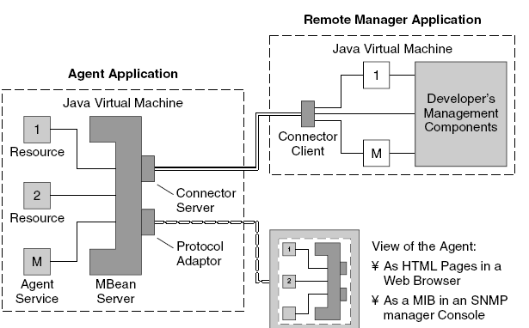
(图二)
用另外的一个图来解释这3层之间的关系
开户（注册）
储蓄用户（MBean）
开户（注册）
银行
（MBean
server）
企业贷款用户
adaptor
connector
企业贷款
manager
（图三）
1：储蓄用户、企业贷款用户都需要到银行注册开户
2：企业贷款需要通过其开户，然后从银行拿到钱
3：拿到的钱是大部分储蓄用户存入的
JMX的开发过程也是如此
1：创建一个JMXServer
2：创建Mbean
3：把创建的Mbean 和现成的Adaptor注册到JMXServer上来
4：启动JMXServer
5：manager通过Adaptor访问Resource（Mbean）

Hello wold 开发

所需要资源：
1：jdk1.4 eclipse jdmk5.1(http://www.sun.com/software/jdmk/). spring1.2.4
2：从下载的ZIP包里面用到：jmx.jar, jmxremote.jar,jdmkrt.jar,
3：为什么要采用jmxremote.jar,jdmkrt.jar，sun提供了一些对adaptor 以及 connector供开发者使用。
本文的helloworld会采用htmladaptor以及RmiConnector的进行访问，并且用spring来展示spring对JMX的支持（展示htmladaptor）。
文件夹结构已经会用到的类

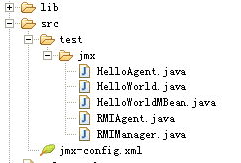 (图四)
1：通过htmladaptor对访问，程序具体解释
HelloWorldMBean是一个ingerfrace
HelloWorld是HelloWorldMBean的实现
HelloAgent里面创建了一个MbeanServer，并且把创建的Mbean和sun提供的Adaptor注册在MbeanServer上

清单一
HelloWorldMbean
public interface HelloWorldMBean {
public void sayHello();
public void setHello(String hello);

}
清单二
HelloWorld
public class HelloWorld implements HelloWorldMBean {
private String hello;
public HelloWorld() {
this.hello = "Hello World! I am a Standard MBean";
}
public HelloWorld(String hello) {
this.hello = hello;
}
public void setHello(String hello) {
this.hello = hello;
}
public void sayHello() {
System.out.println(hello);
}
}
清单三

HelloAgent
public class HelloAgent {
private MBeanServer mbs = null;
public HelloAgent() {
//create a MBeanServer
mbs = MBeanServerFactory.createMBeanServer("HelloAgent");
//create an adapter
HtmlAdaptorServer adapter = new HtmlAdaptorServer();
//create a MBean
HelloWorld hw = new HelloWorld("hello boys!");
ObjectName adapterName = null;
ObjectName helloWorldName = null;
try {
adapterName = new ObjectName(
"HelloAgent:name=htmladapter,port=9092");
//regisetr the adapter to the MBeanServer
mbs.registerMBean(adapter, adapterName);
//declare the port which the adapter user
adapter.setPort(9092);
//start the adapter
adapter.start();
helloWorldName = new ObjectName("HelloAgent:name=helloWorld1");
mbs.registerMBean(hw, helloWorldName);
} catch (Exception e) {
e.printStackTrace();
}
}
public static void main(String args[]) {
//declare the agent and start the adapter
HelloAgent agent = new HelloAgent();
}
}
必须注意的问题
1:MBean 接口的命名，必须遵循xxxMBean
2:MBean 实现类的命名必须遵循使用xxx
3:MBean 实现类必须是一个Concrete class 可以实例化，并且必须最少有一个构造函数并且为public
HtmlAdapter是sun JDMK工具包中提供的adaptor
运行上面的agent:在浏览器中输入：http://localhost:9092/
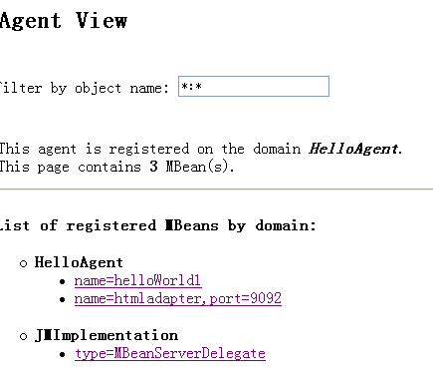
(图五)
通过浏览器你可以访问注册的helloagent,并且通过agent，可以访问到您注册到MbeanServer上的MBean
HelloAgent 下面有有2个资源
1：helloworld1是注册上来的MBean
2: htmlAdpter 是注册上来的adapter
现在就可以通过浏览器来管理hellowold1这个MBean
点击name=helloWorld1 就可以进来管理helloword1这个MBean
输入一个hello girls ,然后Apply
那么Helloword 里面的hello变量就成为hello girls
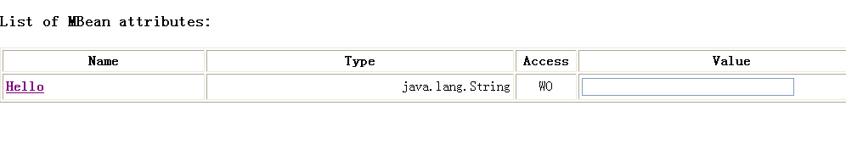
(图六)
点击List of MBean operations，下面的 sayHello,就会发现控制台打印出say girls
通过Adaptor来管理MBean是不是很简单，当然我们这里管理的只是一个Standerd MBean，并且是没有notification 的机制，如果您想深入的学习，可以去亚马逊书店买一本JMX in Action
这是英文的，国内目前还没有译本。
RMI的AGENT以及通过RMIConnecterClient 对MBean的管理
清单四
RMIAgent
public class RMIAgent {
public static void main(String[] args) {
MBeanServer mbs = MBeanServerFactory.createMBeanServer("HelloAgent");
RmiConnectorServer connector = new RmiConnectorServer();
ObjectName connectorName = null;
try {
connectorName = new ObjectName("HelloAgent:name=RMIConnector");
mbs.registerMBean(connector, connectorName);
HelloWorld hw = new HelloWorld("hello boys!");
ObjectName helloWorldName = new ObjectName(
"HelloAgent:name=helloWorld1");
mbs.registerMBean(hw, helloWorldName);
connector.start();
} catch (Exception e) {
e.printStackTrace();
}
}
}
清单五
RMIManager
public class RMIManager {
public static void main(String[] args) {
RmiConnectorClient client = new RmiConnectorClient();
RmiConnectorAddress address = new RmiConnectorAddress();
try {
client.connect(address);
ObjectName helloWorldName = ObjectName
.getInstance("HelloAgent:name=helloWorld1");
client.invoke(helloWorldName, "sayHello", null, null);
client.setAttribute(helloWorldName, new Attribute("Hello",
new String("hello girls!")));
client.invoke(helloWorldName, "sayHello", null, null);
} catch (Exception e) {
e.printStackTrace();
}
}
}
执行RMIManager 打印出以下结果
hello boys!
hello girls！
清单六
下面采用Spring 来演示htmladaptor
Rmi-config.xml

<?xml version="1.0" encoding="UTF-8"?>
<!DOCTYPE beans PUBLIC "-//SPRING//DTD BEAN//EN" "http://www.springframework.org/dtd/spring-beans.dtd">
<beans>
<bean id="jmxMBeanExport" class="org.springframework.jmx.export.MBeanExporter">
<property name="server">
<bean class="javax.management.MBeanServerFactory" factory-method="createMBeanServer"></bean>
</property>
<property name="beans">
<map>
<entry key="MyAgent:name=htmladapter,port=9092">
<bean class="com.sun.jdmk.comm.HtmlAdaptorServer" init-method="start">
<property name="port">
<value>9092</value>
</property>
</bean>
</entry>
<entry key="MyAgent:name=hello">
<ref bean="hello" />
</entry>
</map>
</property>
</bean>
<bean id="hello" class="test.jmx.HelloWorld" />
</beans>

清单七
TestSpringJmx
public class TestSpringJmx {
public static void main(String[] args) {
ApplicationContext ctx = new ClassPathXmlApplicationContext(
"jmx-config.xml");
}
}
运行TestSpringJmx
在浏览器中运行http://localhost:9092/
你会看到与上面第一次采用Htmladaptor一样的效果了！从这里你就会看到Spring 的作用了，简单的一个配置文件，和以行程序，就能达到HelloAgent程序一样的效果！

结束语

JDMK5.1为新一代的资源管理提供了丰富的API,你可以借助JDMK5.1提供的API来开发你的程序。

参考资料

- Spring reference spring.1.2.4 下载
- Sun jdmk and it’s docs
- BEN G. SULLINS 和 MARK B. WHIPPLE JMX in Action 一书(英文版)
- Sun jmx reference document

